We can use React Fragment to group and display them.

*******************************************

OR we can use the other way: <> </>.

*******************************************

Each Item of List should have key-property that must be unique in list.

*****************************p**************

For Conditional Rendering:

{ items.length === 0 ? <p>No Items In Jafar-Loka-01 List</p> : null }

*******************************************

OR we can store the logic inside constant variable:

const message = items.length === 0 ? <p>No Items In Jafar-Loka-01 List</p> : null;

  return (

    <>

      <h1>Jafar-Loka-01 Test List Group-01</h1>

      { message }

      <ul className="list-group">

        { items.map(item => <li className='list-group-item' key={item}> {item}</li>)}

      </ul>

    </>

  )

*******************************************

To create React app using vite: npm create vite.

*******************************************

const getMessage = () => { return items.length === 0 ? <p>No Items In Jafar-Loka-01 List</p> : null }

*******************************************

The benefits of using function are:

* Functions can have parameters.
* Functions can have different brunches.
* Functions can have different logic.
* Functions can have different rendering statements.

*******************************************

OR we can use logical operator for rendering.

{ items.length === 0 && <p>No Items Found in List</p> }

*******************************************

Here the result are two expressions will evaluate.

{ items.length === 0 ? <p>No Items In Jafar-Loka-01 List</p> : null }

{ items.length === 0 && <p>No Items In Jafar-Loka-01 List</p> }

*******************************************

For map-function it takes:

* The item.
* The index.

{ items.map(

          (item, index) =>

          <li

            className='list-group-item'

            key={item}

            onClick={() => console.log("The item ", item, " Clicked with index: ", index) }>

              {item}

          </li>) }

*******************************************



*******************************************

import { MouseEvent } from "react";

const handleClick = (event: MouseEvent) => console.log(event);

To avoid any errors or warnings from Hooks-functions we can use:

const [ selectedIndex, setSelectedIndex ] = useState<Number>(-1);

*******************************************

Using React Interface we can define the shape of object, array, interfaces, …etc. in React.

*******************************************

We can use Object Destruction to prevent Code Duplication.

*******************************************

interface Props {

  items: string[];

  heading: string;

}

*******************************************

const ListGroup = ({ items, heading }: Props) => { ... }

return (

    <><ListGroup items={items} heading="Jafar-Loka-01 Test List Group-01"/></>

);

*******************************************

To declare function in interface shape:

interface Props {

  items: string[];

  heading: string;

  onSelectedItem: (item: string) => void;

}

*******************************************

const ListGroup = ({ items, heading, onSelectedItem }: Props) => {}

*******************************************

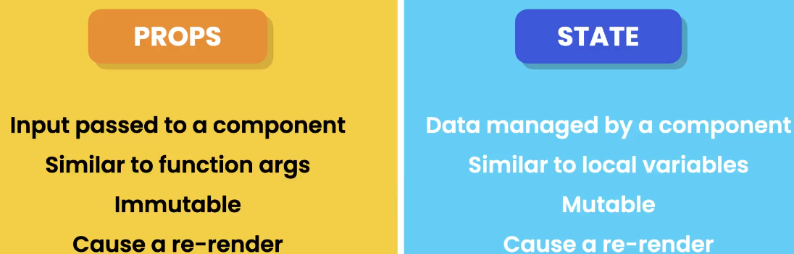

*******************************************

To pass a content to component we use interface with children as property.

interface Props {

    children: string;

}

const Alert = ( { children } : Props) => {

  return (

    <div className='alert alert-primary'>{children}</div>

  )

}

<Alert>

Jafar Loka-01 Says: Salam Alekoum

</Alert>

*******************************************

To pass HTML Component as children we must use: ReactNode as children’s type.

*******************************************

import { ReactNode } from "react";

interface Props {

    children: ReactNode;

}

<Alert>

        Jafar Loka-01 Says: Salam Alekoum

        <h2>Jafar Loka-01 is ITE Developer</h2>

</Alert>

*******************************************

To pass Optional Parameter; we append ? to the name of parameter:

interface Props {

    children: string;

    color?: string;

    onClick: () => void;

}

const Button = ( { children, onClick, color = 'primary' } : Props) => {

  return (

    <button className={"btn btn-"+ color} onClick={onClick}>{ children }</button>

  )

}

*******************************************

Here we get Compiler Error:

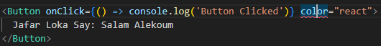

interface Props {

    children: string;

    color?: 'primary' | 'secondary' | 'dark' | 'success' | 'warning';

    onClick: () => void;

}

*******************************************

If we want to reference the main file in folder we can:

* Create index.ts-file.
* Import the main file that we want.
* Export the main file as default.

*******************************************

To create a css module file, we can:

* Create our main component.
* Create our main css module file, with name:
  + ***name-here.module.css***.
* Import the css file in main component as:
  + Import styles from '***./name-here.module.css***'
* Then we can declare the className as:

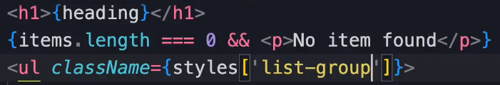

OR we can use camel case and write the code like:

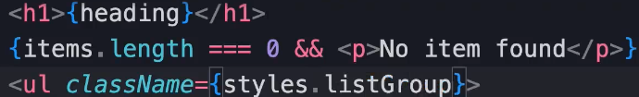

*******************************************

If we want to pass more than one class to the component using the previous way:

And using join(' ')-function to create separate classes.

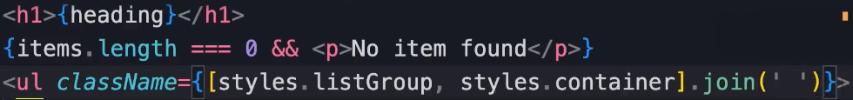

*******************************************

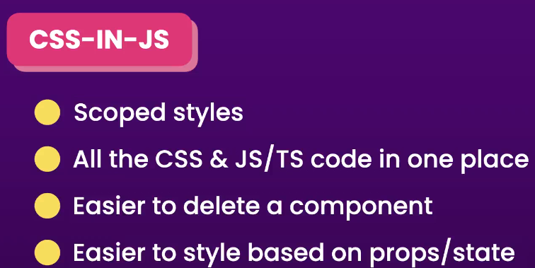

*******************************************

To use the CSS-IN-JS, we must first install one of the libraries that support it like: styled-components.



*******************************************

To make the object of styled-components we can declare the component like:

Here List is React Component.

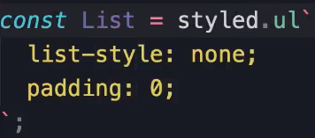

*******************************************

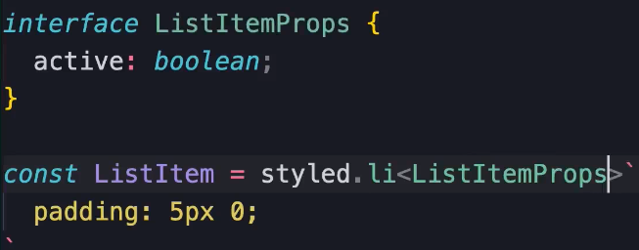

*******************************************

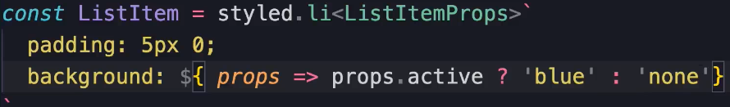

*******************************************

In this way we define the inline styles.

Here we use CamelCase for defining the styles.



*******************************************

To add icons to react app we can use react-icons Library.

We can install it using npm: ***npm i react-icons***.

*******************************************

Handle The state management in React is Asynchronous.

This mean if we log the value after call set-function; the old value will be printed.

*******************************************

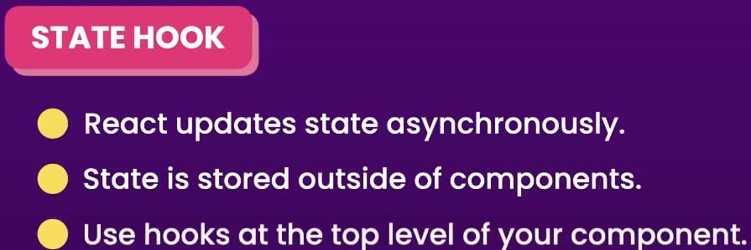

*******************************************

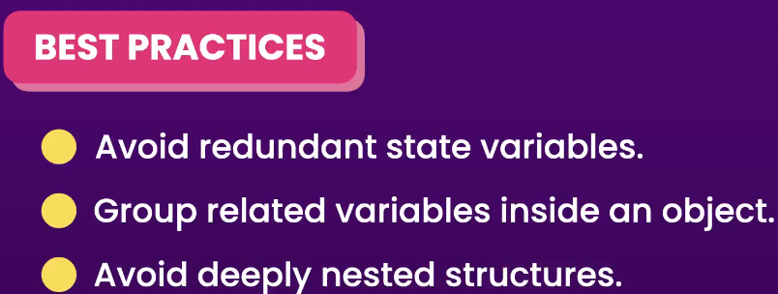

*******************************************



*******************************************

The Spread Operator in JS is shallow; it means when destructing an object, it will return the address of the object in memory.

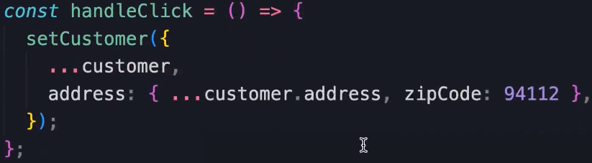

*******************************************

Handle Arrays with state management:

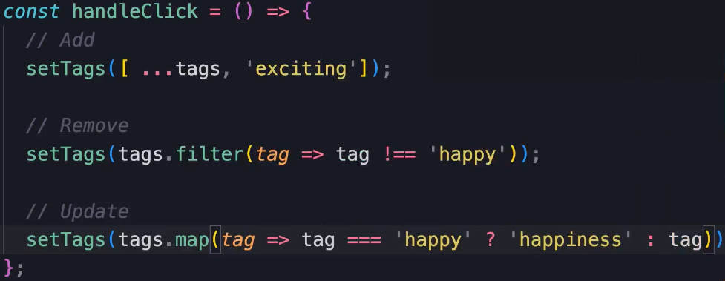

*******************************************

Handle Array of Objects:



*******************************************

We can use Immer-library to simplify the update-operation.

*******************************************